# SÃO PAULO TECH SCHOOL

ANDREW DE OLIVEIRA FERRARI

CHARLES ANDREWS WILLIAM KULKAUSKI

ENDRYL CRISTIAN DE MORAIS FIOROTTI

MATHEUS GREGORIN

VINICIUS DE ALMEIDA NUNES

VINICIUS SANTOS BARBOSA

**DOCUMENTAÇÃO:**  
EzSchedule

SÃO PAULO  
2023

## **APRESENTAÇÃO DO GRUPO**

* NOME DO GRUPO: EzSchedule
* NOME DOS INTEGRANTES: Andrew Ferrari, Charles Kulkauski, Endryl Fiorotti, Matheus Gregorin, Vinicius Almeida, Vinicius Santos.
* LOGO MARCA: 
* POSICIONAMENTO NO MERCADO/ACADÊMICO: Um grupo que atua no ramo de administração, ordem e organização, voltado para condomínios de baixo, médio e grande porte, que tem como objetivo a organização dos eventuais acontecimentos formais de um condomínio.

## **CONTEXTO**

Um levantamento realizado pela empresa Triider, com base nas edições anuais da Pesquisa Nacional por Amostra de Domicílios (PNAD) Contínua, revela que foram construídos no País 7,8 milhões de novos apartamentos nos últimos 35 anos. E de acordo com um documento da Associação Brasileira de Síndicos e Síndicos Profissionais (ABRASSP), disponível no site do Senado Federal, há mais de 68 milhões de pessoas que moram em condomínios no Brasil, os quais movimentam cerca de R$ 165 bilhões anualmente. Segundo a entidade, a renda mais elevada no País está entre os condôminos de casas e apartamentos: uma média de R$ 6.275.

O aumento do número de condomínios e o potencial econômico desses edifícios têm elevado as demandas por profissionais e serviços como síndicos, zeladores, serviços de manutenção, montagem de móveis, instalação, conserto ou reforma nas residências e nos espaços comuns dos condomínios.

Sendo assim, a procura por empresas de gestão de condomínios disparou 84% na primeira semana de janeiro de 2022 face a igual período em 2021, revela um estudo do Fixando, uma plataforma especializada em serviços de profissionais liberais. Este aumento súbito de início de ano, segundo a Fixando, deve-se ao retorno à tendência que se verificava antes da pandemia quando, em resultado dos confinamentos, a maioria dos proprietários, dispondo de mais tempo livre, preferiu assumir pessoalmente a gestão do seu condomínio. Apesar do crescimento, ele fica ainda 30% abaixo dos valores verificados no mesmo período de 2020.

Com efeito, o regresso ao modelo de gestão de condomínios predominante antes dos confinamentos onde o recurso a empresas especializadas prevalecia, é uma tendência que parece estar de retorno. Hoje, verifica-se que 48% dos proprietários optaram por contratar empresas especializadas e 59% deles aponta a falta de disponibilidade como o principal motivo para recorrerem aos profissionais, sendo que 38% revelaram não ter gostado da experiência de gestão do condomínio dos seus prédios.

Ou seja, ainda é possível que um condomínio não possua nenhum meio tecnológico de atuação, mesmo que para os mínimos detalhes. E com a evolução tecnológica, muitos processos que são feitos manualmente e custam tempo e trabalho, hoje podem ser feitos em apenas alguns cliques e em sua maioria, com maior segurança, isso claro, quando a tecnologia entra em atuação. Mas, com essa evolução surge a necessidade de atualizar os meios como os processos funcionam, para que não se torne uma dor de cabeça e uma perca de dinheiro.

## **PROBLEMA / JUSTIFICATIVA DO PROJETO**

Tendo em vista que muitos condomínios não possuem nenhum meio tecnológico de administração, percebemos que esse setor possui diversas dificuldades, como a falta de organização na administração de eventos, a ausência de condomínios nas reuniões e votações em assuntos relacionados ao condomínio, falta de manejo na administração, principalmente em condomínios grandes, pois normalmente só existe um síndico para diversos moradores.

Imagine, por exemplo, se um condômino quer realizar um evento num dia específico, porém, está sem tempo para conversar com o síndico e realizar todo o processo para preencher informações, realizar pagamentos e organizar como será o evento, isso gerará uma dor de cabeça para o morador que necessita economizar o máximo de tempo possível com trivialidades. Seguindo essa analogia, um condômino sem tempo também não conseguiria comparecer em assembleias, ou ficar informado de eventos importantes que ocorrem no lugar onde mora, levando em conta que 90% moradores de um condomínio trabalham, cuidam de seus filhos e pets, e tem diversos compromissos diariamente, eles teriam que se desdobrar para resolver mais pendências.

Mas não se engane, isso não se trata apenas do morador, o síndico também sofre tendo que se organizar em meio a diversos pedidos, falta de comunicação, e diversos outros desafios diários que tem realizar, além de ter que atender a portaria.

Um outro fator que acaba demostrando a dependência de uma forma eficiente de monitorar hardwares, é o fato de que em média, um disco rígido tem uma vida útil de 20 mil horas, e parece até um tempo longo se for contar, mas para hospitais que necessitam que o sistema fique ligado 24 horas por dia, todos os dias, acaba sendo um fator de risco não saber quando o HD estará nos limites finais, que podem conduzir problemas em momentos de necessidade. E isso sem levar em conta os outros hardwares e sistemas que ficam ativos o dia inteiro, mostrando o quão essencial é manter todos esses itens funcionando e em bom estado, mantendo a qualidade e praticidade nos serviços dos profissionais de saúde.

Falhas técnicas podem acarretar diversos problemas para a vida útil do ambiente hospitalar, como falha em diagnósticos, atrasos em atendimentos e realização de consultas por falhas técnicas e outros desafios.

Além de oferecer procedimentos com melhor qualidade, o investimento em equipamentos de alta tecnologia vai aumentar o número de atendimentos diários. Ou seja, a medida proporciona um reflexo direto nas contas do hospital. O monitoramento desses equipamentos é indispensável para prevenir problemas maiores, que acabem impactando o número de atendimentos, por exemplo.

## **OBJETIVO DA SOLUÇÃO**

Nós da Schedule tendo noção de tudo isso, pensamos em um projeto que fornece soluções tecnológicas que auxiliam na organização de um condomínio, de forma geral, ou seja, tanto para moradores, quanto para síndicos, onde será possível resolver as eventuais pendências através de uma aplicação web.

# FERRAMENTAS DE GESTÃO

* Descrição do processo de gestão: O instrumento de gestão utilizada foi o Trello, nele realizamos o processo de conformidade das tarefas de acordo com as especialidades de cada integrante da equipe.

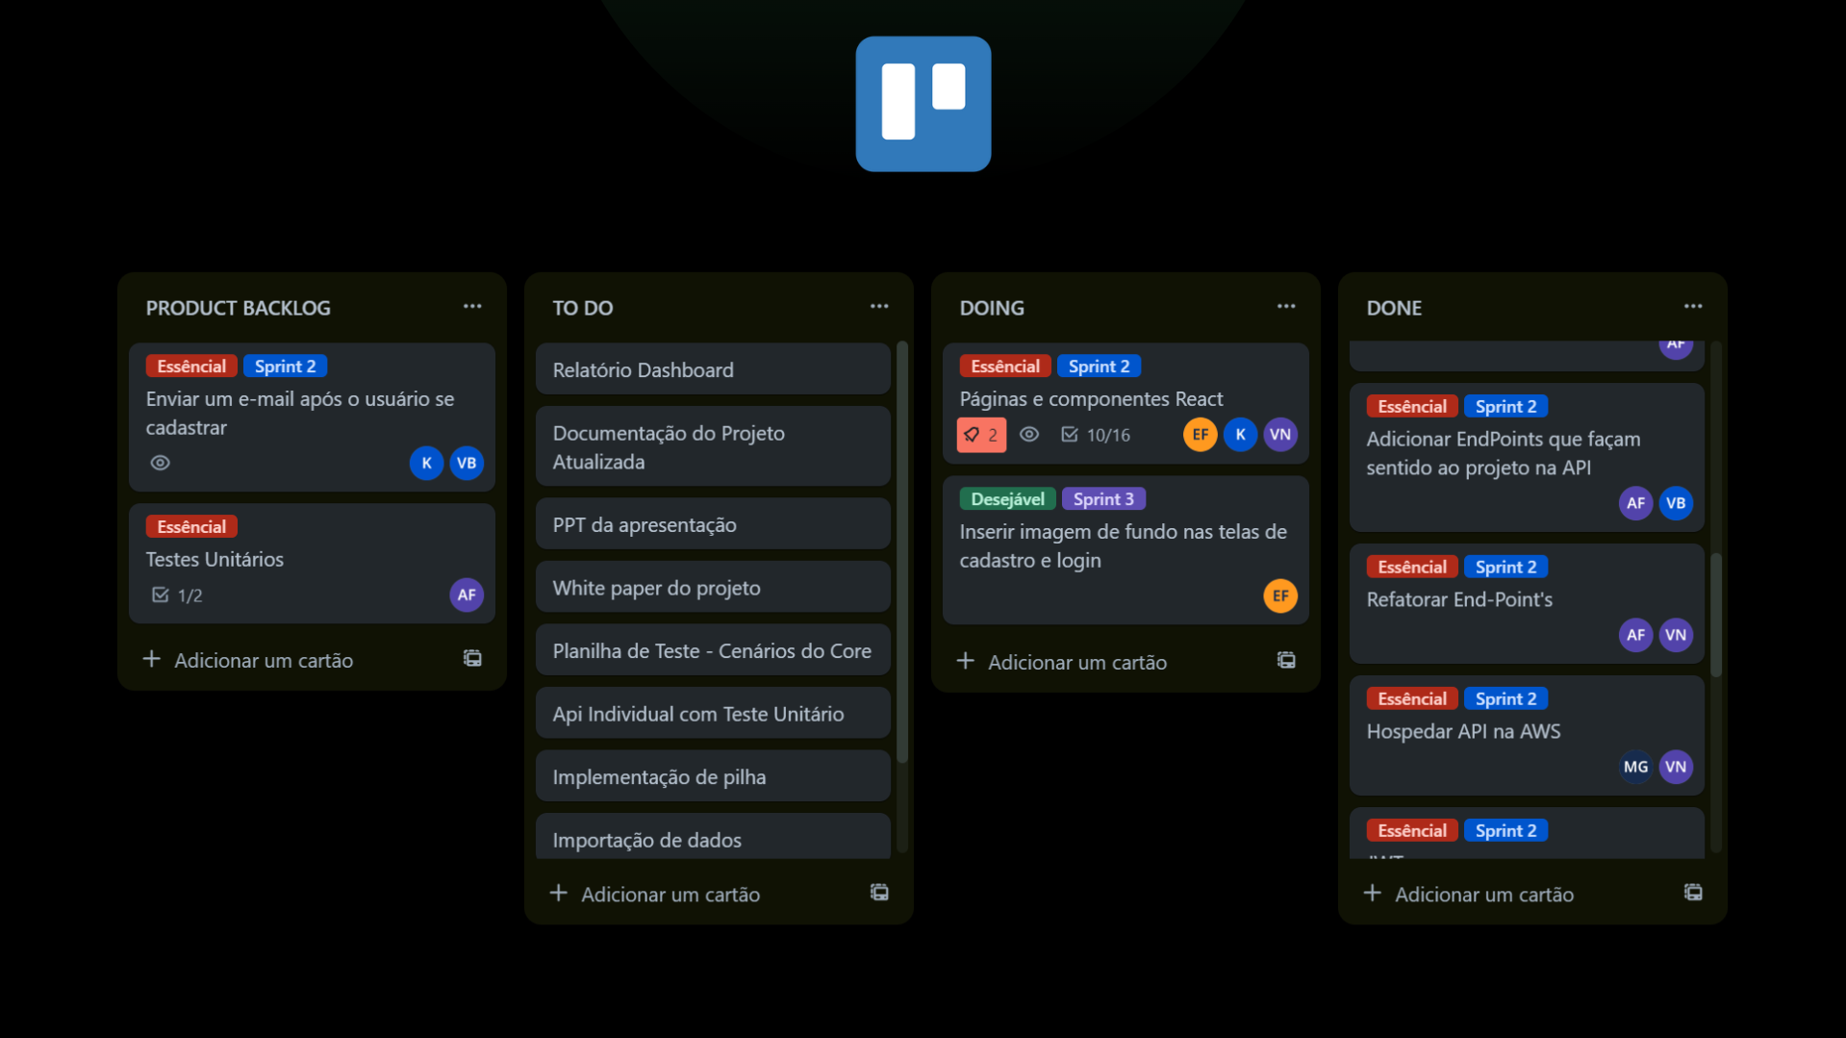

## **LEAN UX**

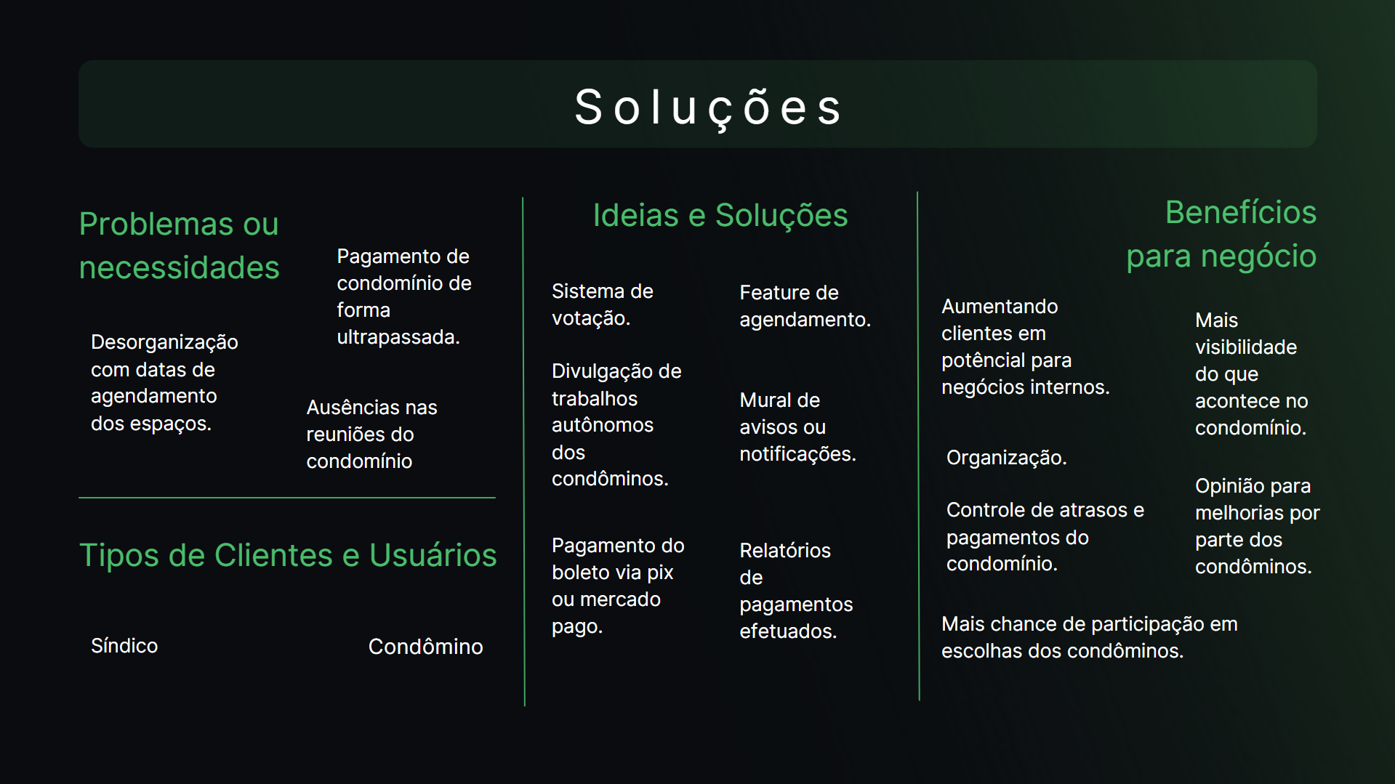

## **PROTO-PERSONA**

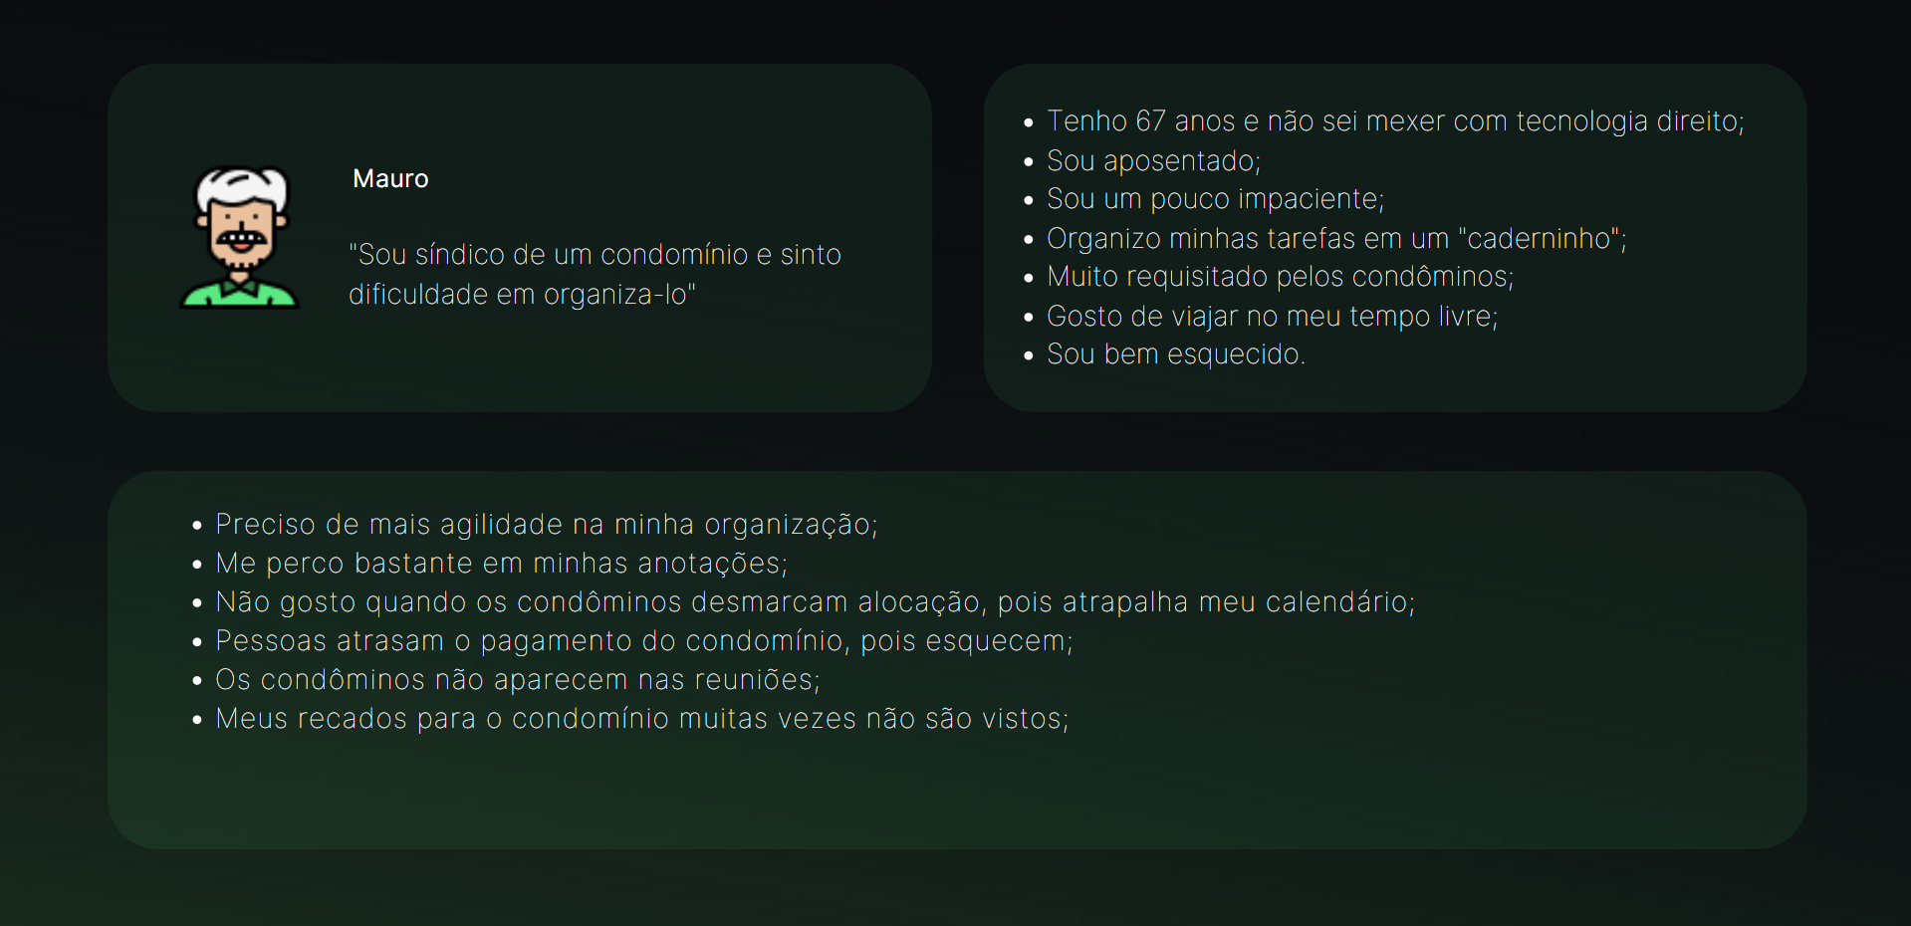

## **DIAGRAMA DE SOLUÇÃO**

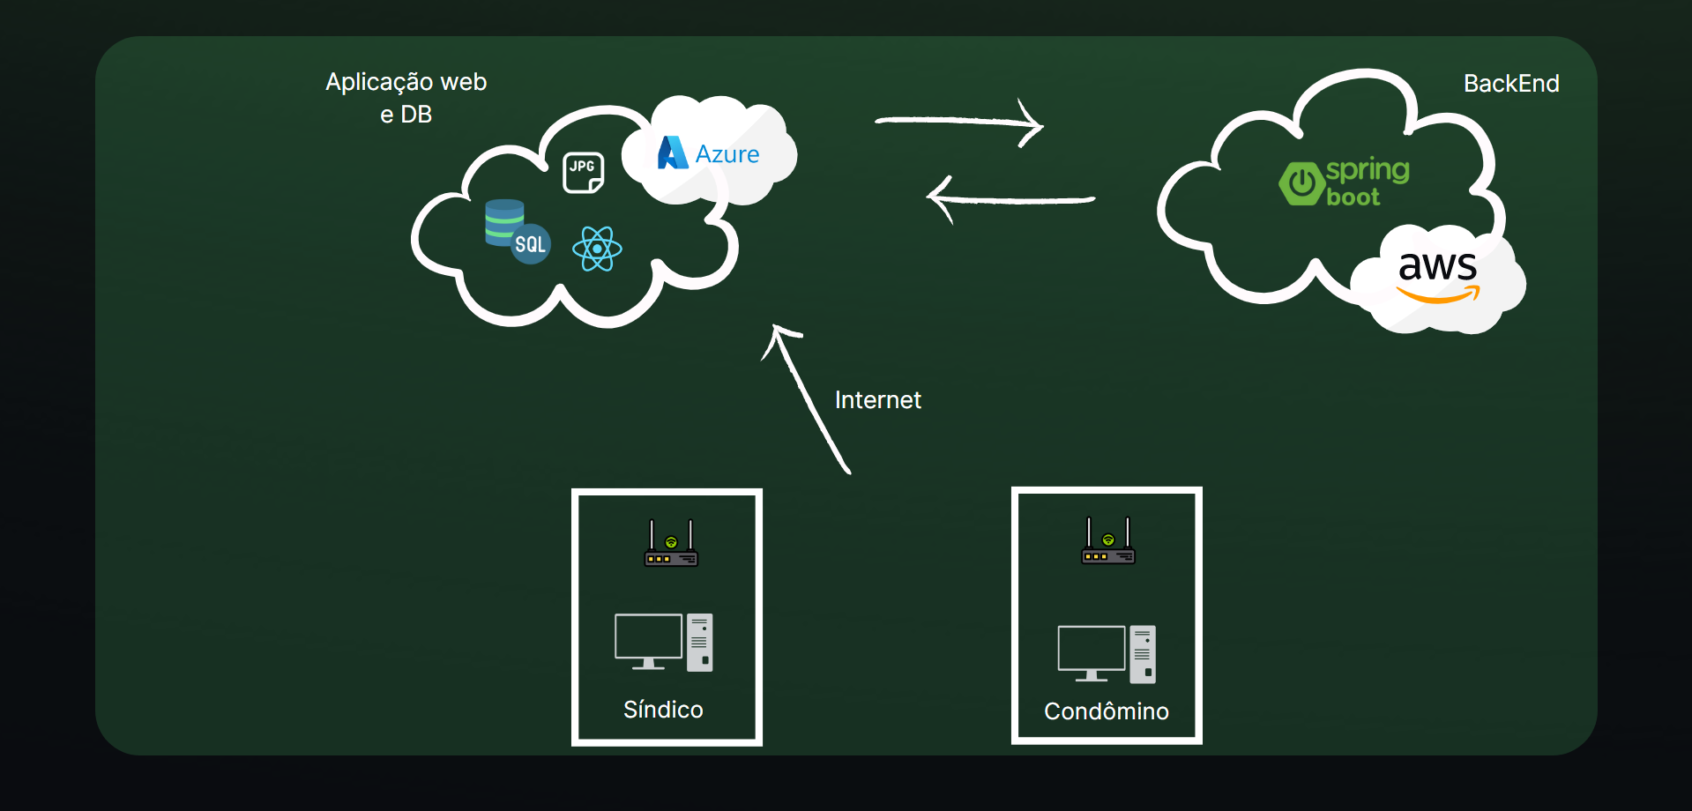

# BANCO DE DADOS

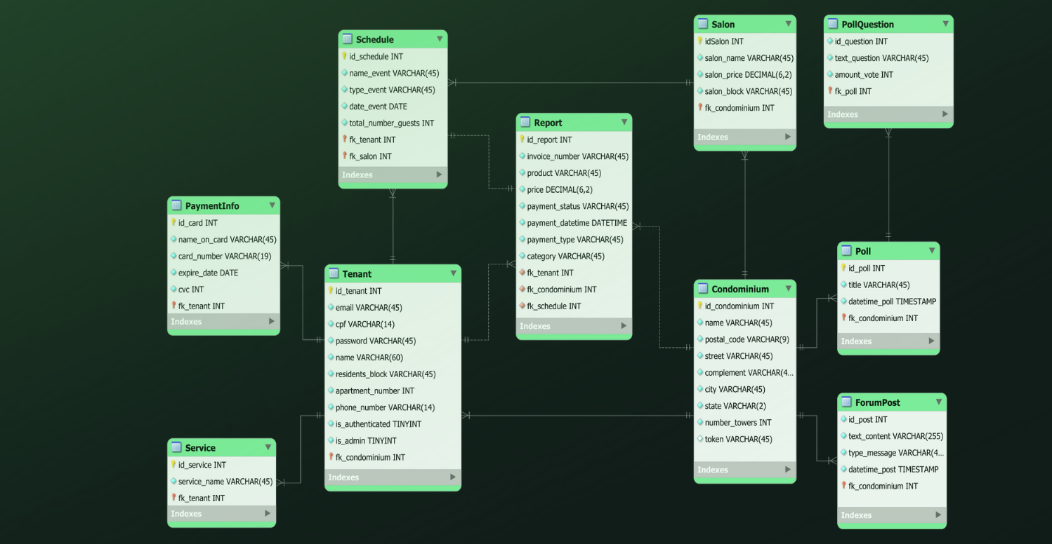

**7. PADRÃO DE PROJETO**

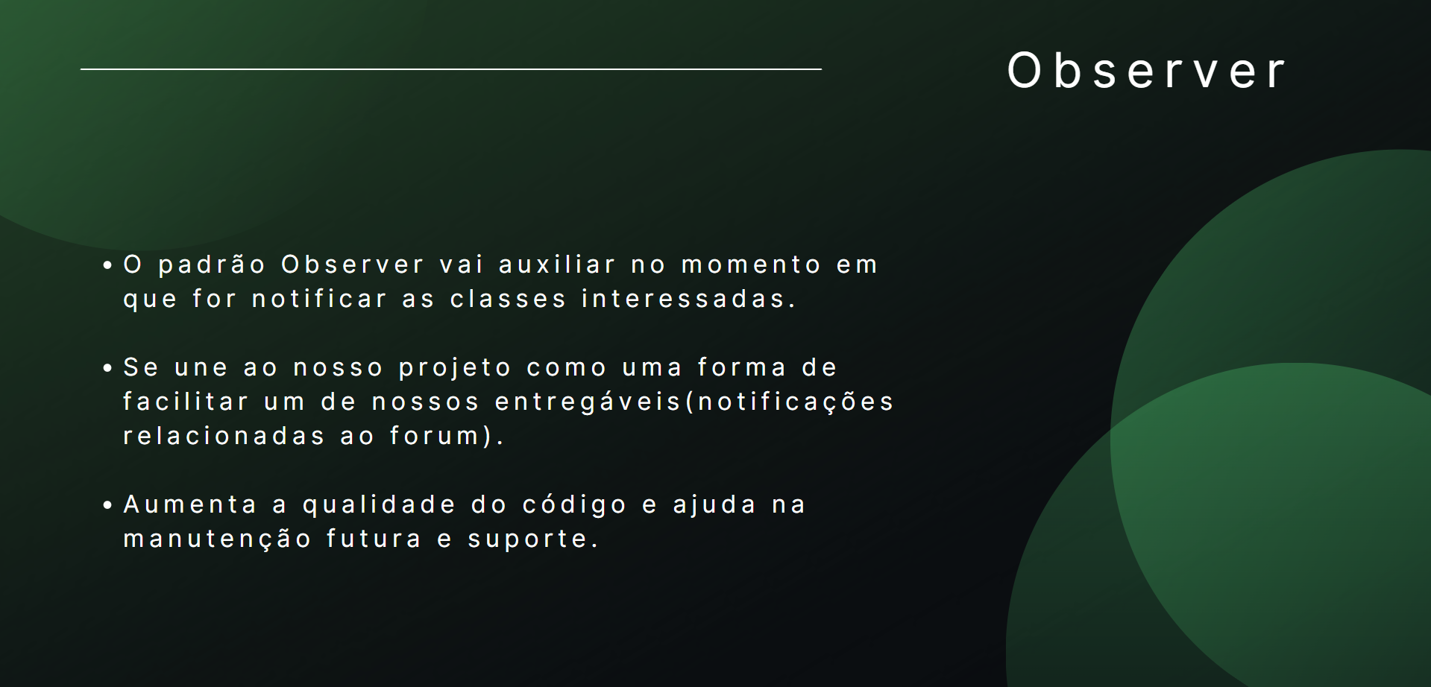

## **8. PROTÓTIPOS DAS TELAS**

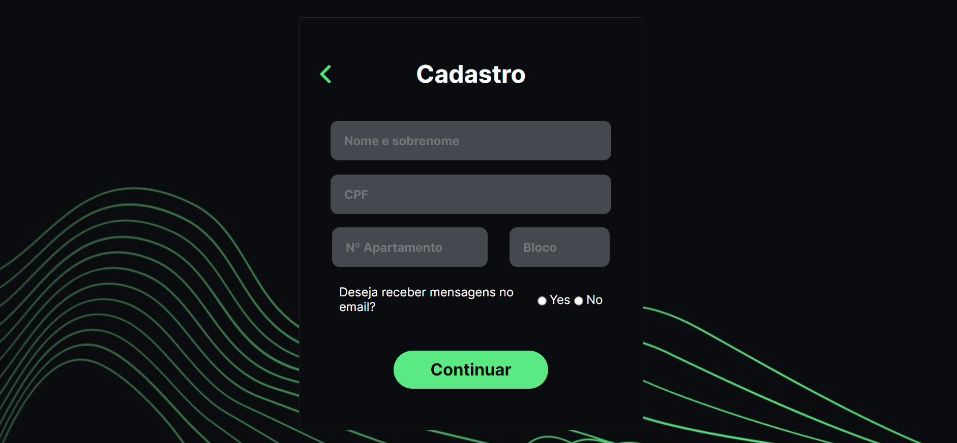

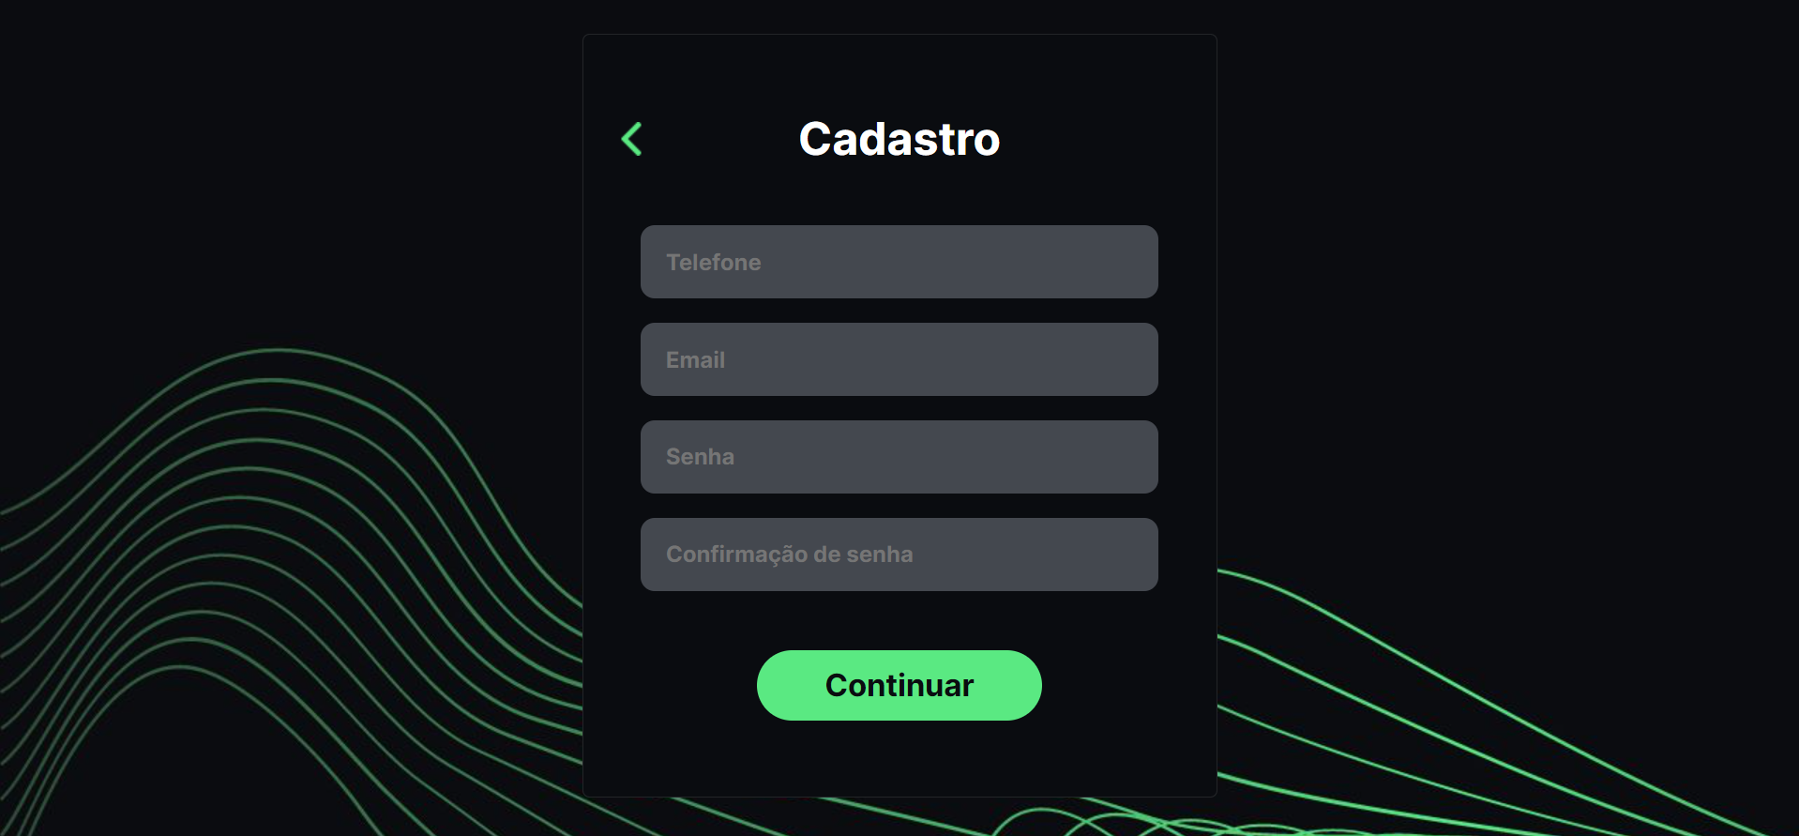

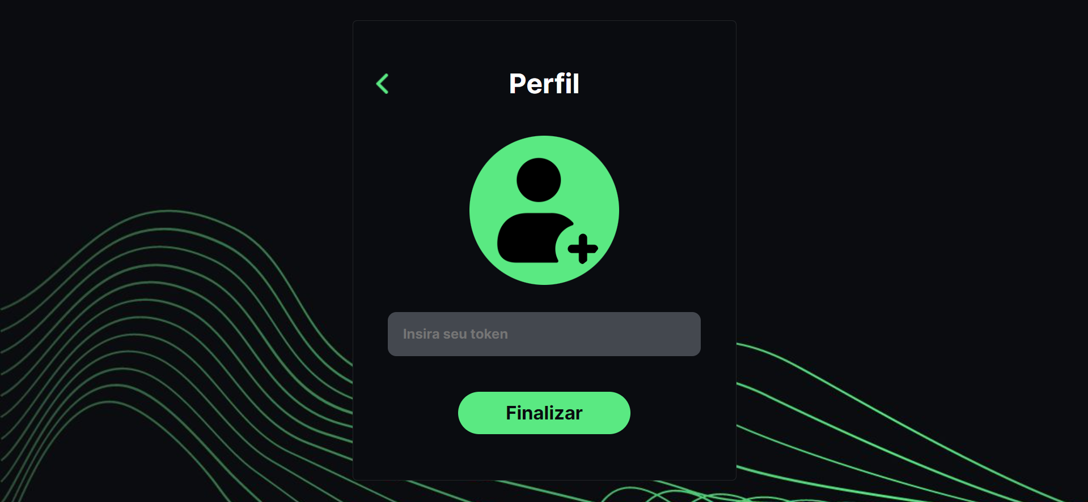

**8.1. MOCKUPS**

# 9. ORÇAMENTO

* Sistema web hospedado na Azure (R$291,94/mês);
* Banco de dados na Azure ($533,23/mês);
* Windows 10 pro: R$142,41
* Salário da equipe de desenvolvedores: R$15.000,00 (mês)
* Internet Vivo fibra empresarial 600 megas: R$159,99 (mês)
* Pacote Microsoft Office business: R$230,30 (mês)

Total mês: 16.215,46/ Total fixo R$142,41

# EQUIPE ENVOLVIDA

ANDREW FERRARI (QA) – R$ 2.500,00

CHARLES KULKAUSKI (UI/UX) – R$ 2.500,00

ENDRYL FIOROTTI (DBA) – R$ 2.500,00

MATHEUS GREGORIN (PRODUCT) – R$ 2.500,00

VINICIUS ALMEIDA (FRONT-END) – R$ 2.500,00

VINICIUS BARBOSA (BACK-END) – R$ 2.500,00

# 10. APRESENTAÇÃO E ARTEFATOS FINAIS

[Canva](https://www.canva.com/design/DAFjA5VWZ8M/Xk631blVIB7xL0ujp-gnAg/edit?utm_content=DAFjA5VWZ8M&utm_campaign=designshare&utm_medium=link2&utm_source=sharebutton)